<https://github.com/SDUSTS/SDUST-Study-Library>

打开以上链接，

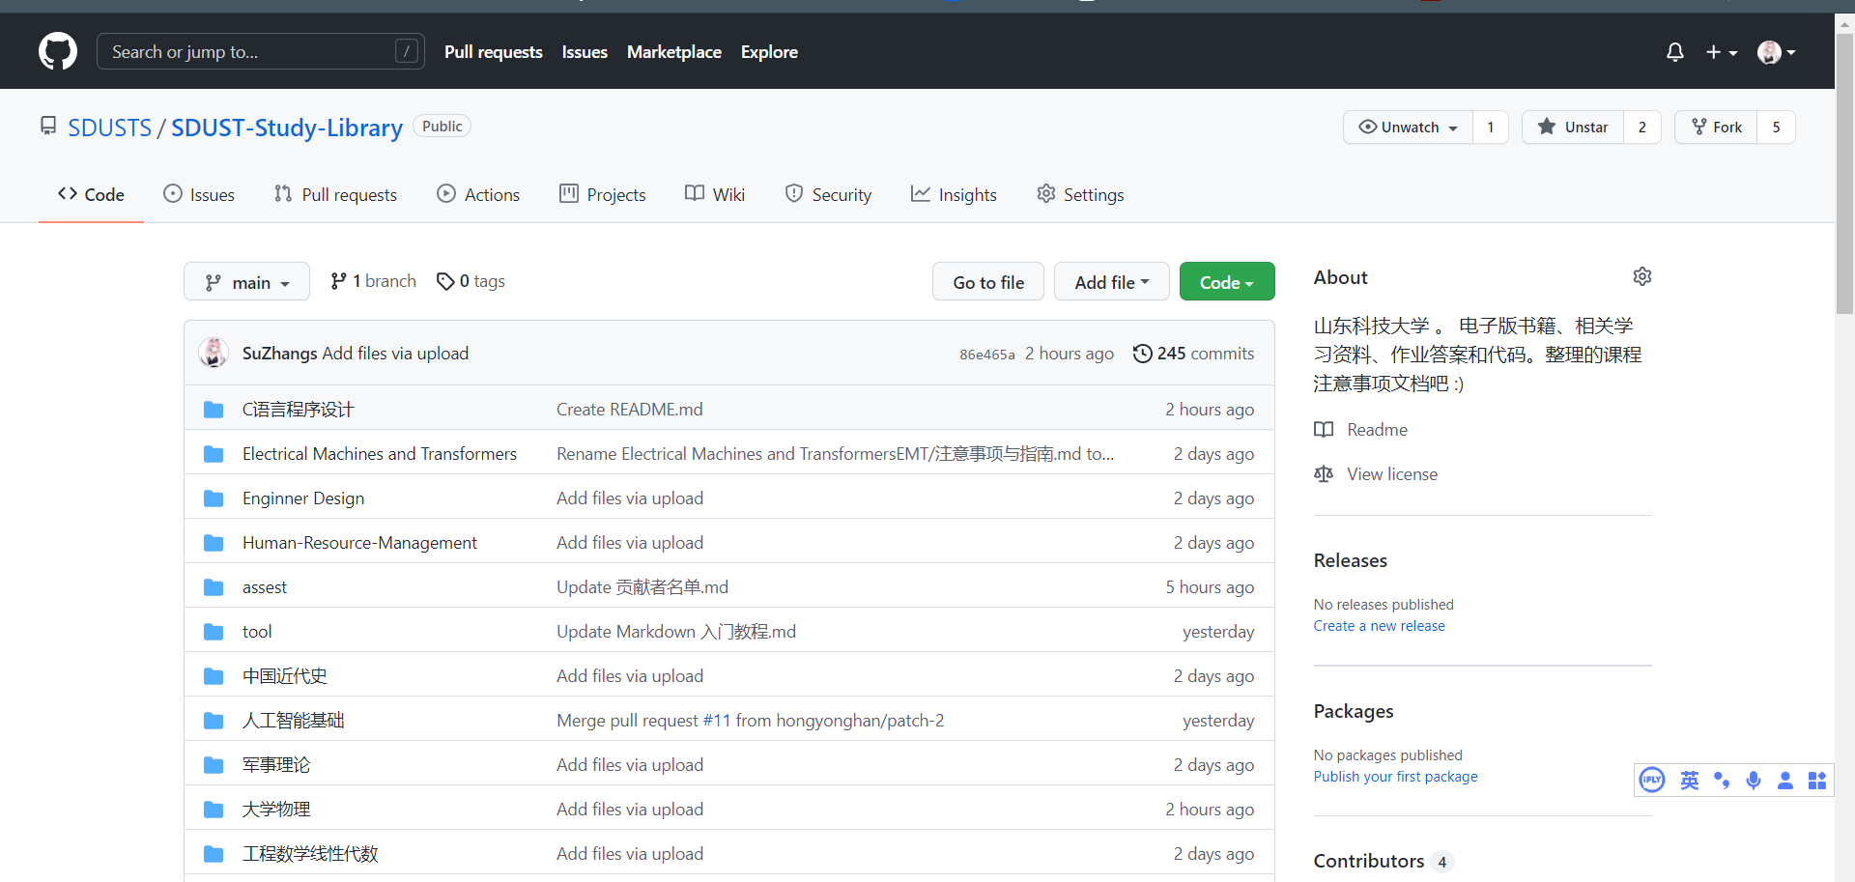

如果您想上传资料。那么要先注册。

注册的教程在

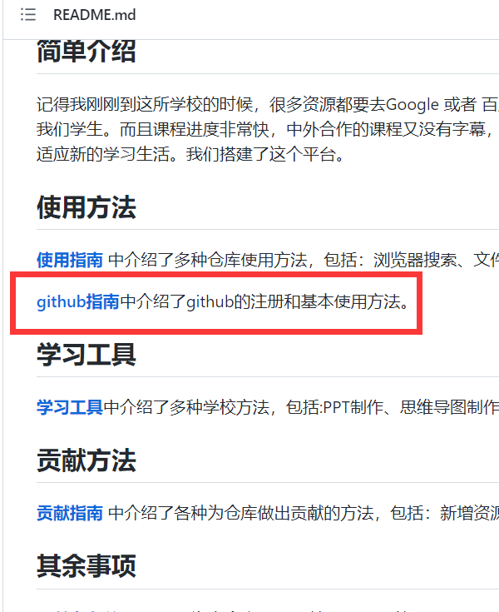

好了，您已经注册成功了。那么现在开始上传您的资料。

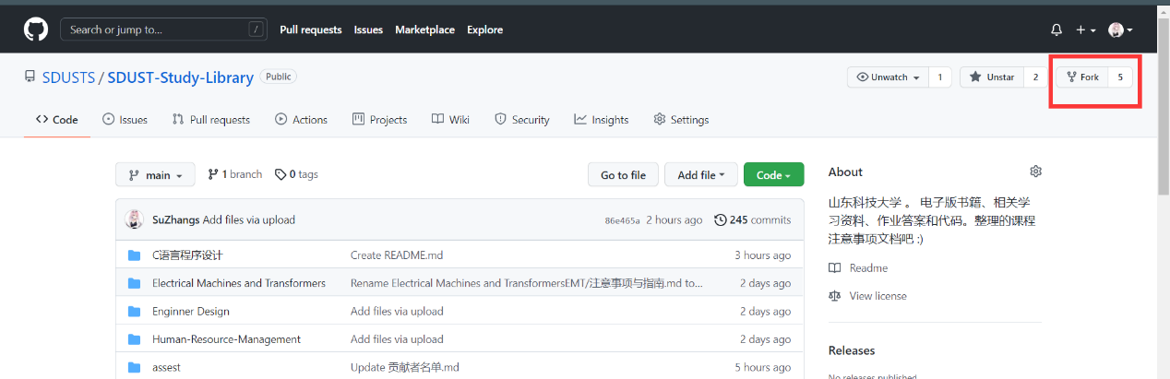首先，点击fork 。这个意思是复制库。

这样你的存储空间里，就有一个一模一样的复制过来的库。

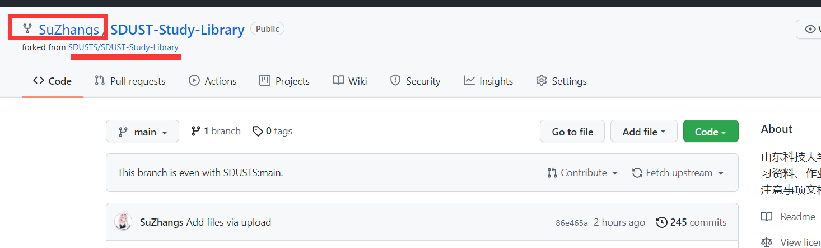

你会发现，上面变成了你的用户名。下面还有一行字，说明这个库从哪里复制的。

好了如果到这里都成功，您可以进行下一步了。

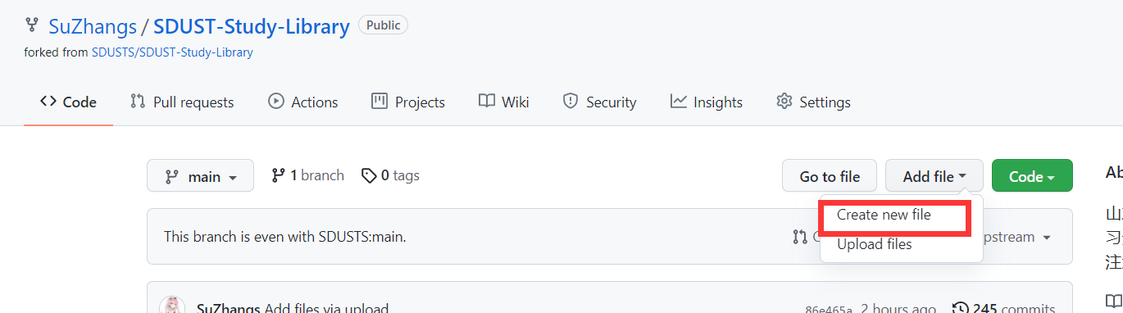创建新的文件夹

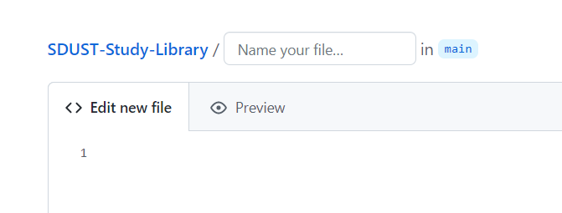

Ok 。如上图。

现在开始创建文件夹吧！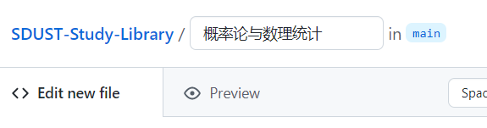

首先输入课程名。然后按 “/ ”。

然后输入：README.md

如图：

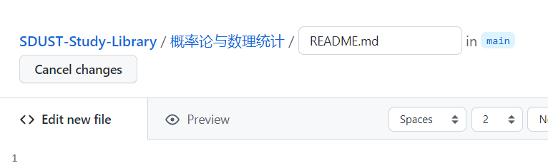

做完后，点击最下面的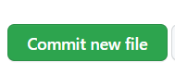.。

恭喜你！ 您已经创建了一个文件夹。

现在，你会回到主页面：

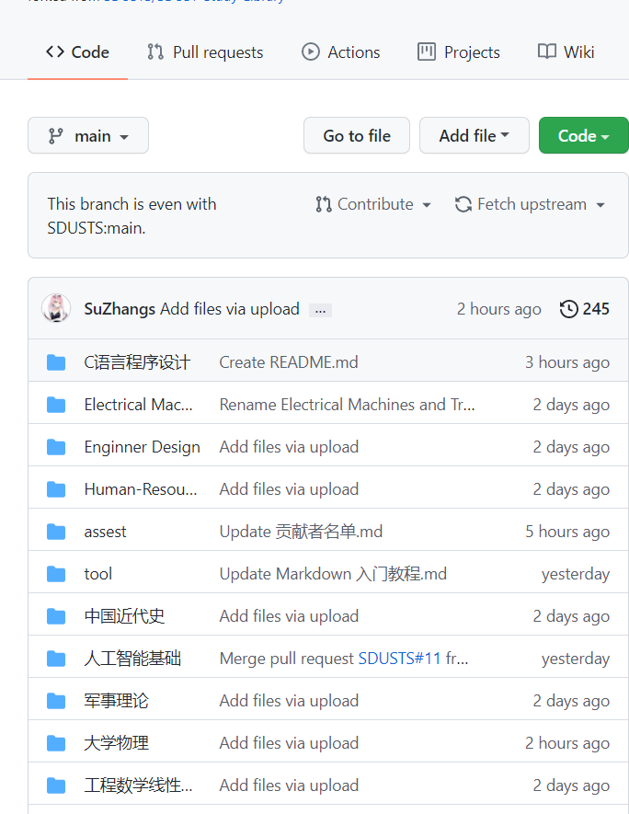

你会在下面的文件列表里找到你新建的文件夹。

打开它。

里面是空的，什么也没有。

没关系！

现在您只需要将您在电脑文件夹里的文件拖拽到空白处。或者点击

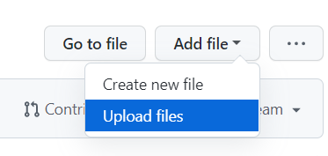

就可以啦。

现在您正在上传文件。文件上传的进度条绿色消失后。点击最下面的提交按钮。

一切完成后，您再次回到主页面，再次进入到您新建的文件夹，您会发现刚刚上传的东西，就在文件夹里。

但是请注意。现在这些文件只是上传到了你复制的库。也就是“在你存储空间的库。”

如果您想贡献给原仓库。那么下一步至关重要。

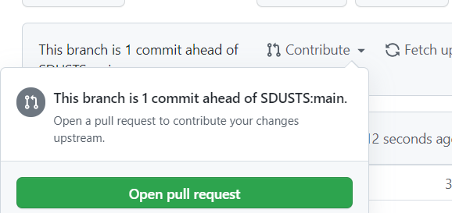

主页面，选择Contribute .。点击Open pill request

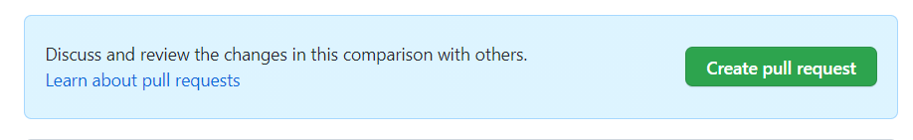

再点击 Creat pull request

随便些点啥都行（一般写您都对文件做了哪些改动）

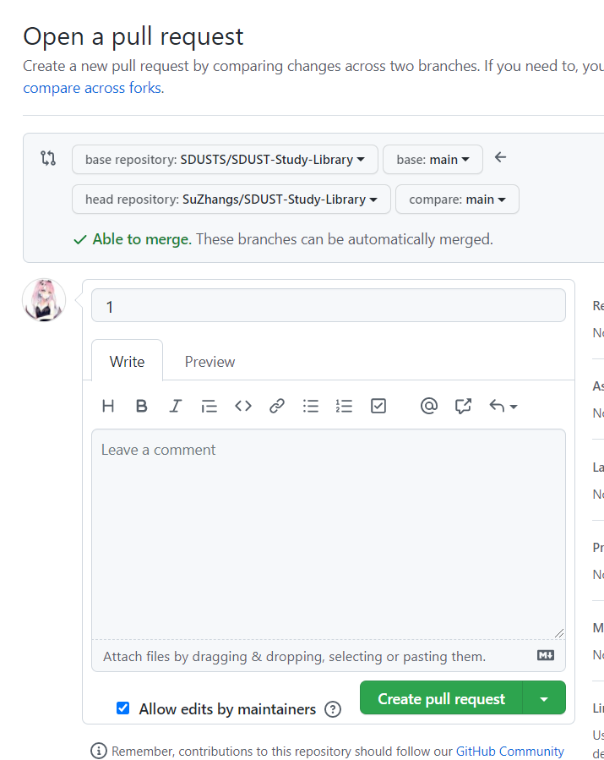

然后点击 Creat pull request .

最后….没有最后了！ 已经完成了！您的更改请求已经发给我们，我们确定您的内容没有问题后，就会合并，让它出现在原库里。您也成为了一名成功的贡献者！